**《圆（1）》课时作业答案**

**（一）选择题**

1*．*B

2*．*C

3*．*D

4*．*B

5*．*A

**（二）填空题**

6*．* 2

7*．* 6

8*．* 219°

9*．* 60°

**（三）解答题**

10*．*解：连接*CO*并延长，交*AB*于点*D*，

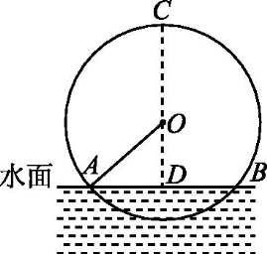∴*CD*⊥*AB*，且*D*为*AB*中点，所求运行轨道的最高点*C*到弦*AB*所在直线的距离即为线段*CD*的长*．*

在Rt△*AOD*中，∵*AD= $\frac{1}{2}$ AB=*3，∠*OAD=*41*.*3°，

∴*OD=AD*·tan41*.*3°≈3×0*.*88*=*2*.*64，*OA= $\frac{AD}{cos41.3\text{°}}$*≈ $\frac{3}{0\text{.}75}$*=*4，

∴*CD=CO*+*OD=AO*+*OD=*4+2*.*64*=*6*.*64(米)*．*

答：运行轨道的最高点*C*到弦*AB*所在直线的距离约为6*.*64米*．*

11*．*解：(1)证明：∵*ED=EC*，∴∠*EDC=*∠*C．*

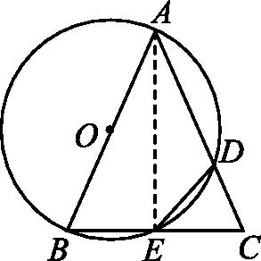∵∠*EDC=*∠*B*，∴∠*B=*∠*C*，∴*AB=AC．*

(2)连接*AE*，

∵*AB*为直径，∴*AE*⊥*BC*，

由(1)知*AB=AC*，

∴*BE=CE= $\frac{1}{2}$ BC= $\sqrt{3}$．*

∵四边形*ABED*为☉*O*的内接四边形，

∴∠*CED=*∠*BAC．*

又∵∠*C=*∠*C*，

∴△*CED*∽△*CAB*，∴ $\frac{CE}{CA}$*= $\frac{CD}{BC}$*，

∴*CE*·*CB=CD*·*CA*，∵*AC=AB=*4，

∴ $\sqrt{3}$ ×2 $\sqrt{3}$*=*4*CD*，∴*CD=．*

12．证明：补全图形如图所示，

∵△*ABC*是直角三角形，

∴△*ABC*的外接圆圆心*O*是斜边*AB*的中点．

连接*OE*，

∴*OE=OB*．

∴∠2*=*∠3．

∵*BE*平分∠*ABC*，

∴∠1*=*∠2．

∴∠1*=*∠3．

∴*OE*∥*BF*．

∵*EF*⊥*BF*，

∴*EF*⊥*OE*．

∴*EF*是△*ABC*外接圆的切线．

13（1）依题意补全图形，如图

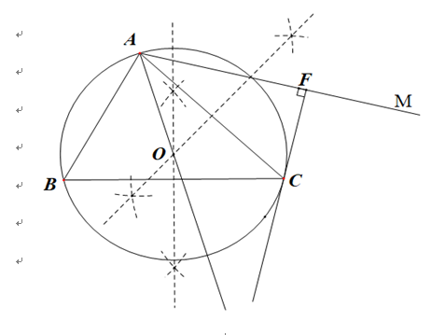

（2）如图，直线*FC*与图形*W*有一个公共点

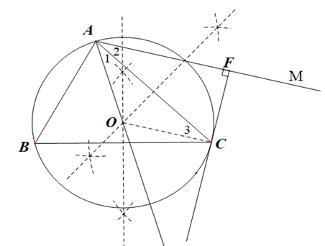证明：连接*OC*

∵射线*AO*与射线*AM*关于*AC*对称

∴∠1=∠2

∵*OC* = *OA*

∴∠1=∠3

∴∠3=∠2

∴*OC*∥*AE*

∵*CF*⊥*AM*于*F*

∴*CF*⊥*OC*

∵图形*W*即⊙*O*，*OC*为半径

∴*FC*与⊙*O*相切，即*FC*与图形*W*有一个公共点．

14*．*解：(1)作法：①过*A*，*C*分别作*PB*，*PD*的垂线，它们相交于点*O*;

②以*O*为圆心，*OA*长为半径画圆，则劣弧*AC*即为所求*．*如图*．*

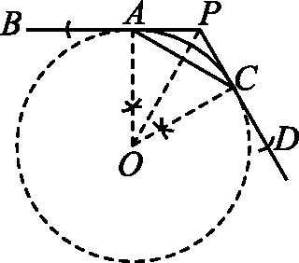

(2)证明：∵∠*BPD=*120°，∠*PAC=*30°，

∴∠*PCA=*30°，∴*PA=PC*，

连接*OP*，∵*OA*⊥*PA*，*OC*⊥*PC*，

∴∠*PAO=*∠*PCO=*90°，

∵*OP=OP*，∴Rt△*PAO*≌Rt△*PCO*(HL)，

∴*OA=OC*，∴*PB*，*PD*为☉*O*的切线*．*

(3)∵∠*OAC=*∠*OCA=*90°30°*=*60°，

∴△*OAC*为等边三角形，

∴*OA=AC=*2 $\sqrt{3}$，∠*AOC=*60°*．*

∵*PO*平分∠*APC*，

∴∠*APO=*60°，

∴*AP= $\frac{\sqrt{3}}{3}$*×2 $\sqrt{3}$*=*2，

∴劣弧*AC*与线段*PA*，*PC*围成的封闭图形的面积*=S*四边形*APCO*-*S*扇形*AOC=*4 $\sqrt{3}$-2π*．*